实验一 模型机设计
1. 实验目的
- 掌握模型机的基本原理和结构
- 掌握机器指令与微程序的对应关系；
- 掌握机器指令的执行流程；
2. 实验设备
74LS181芯片两片，memory 6116一片，微程序控制存储器芯片一片，编译器芯片一片，八位同步计数器芯片一片，ALU_G芯片一片，PC_G芯片一片，74LS273芯片若干，输入，输出芯片各一片，选择器芯片若干，连接器芯片若干，灯泡若干，开关若干等。
3. 实验原理
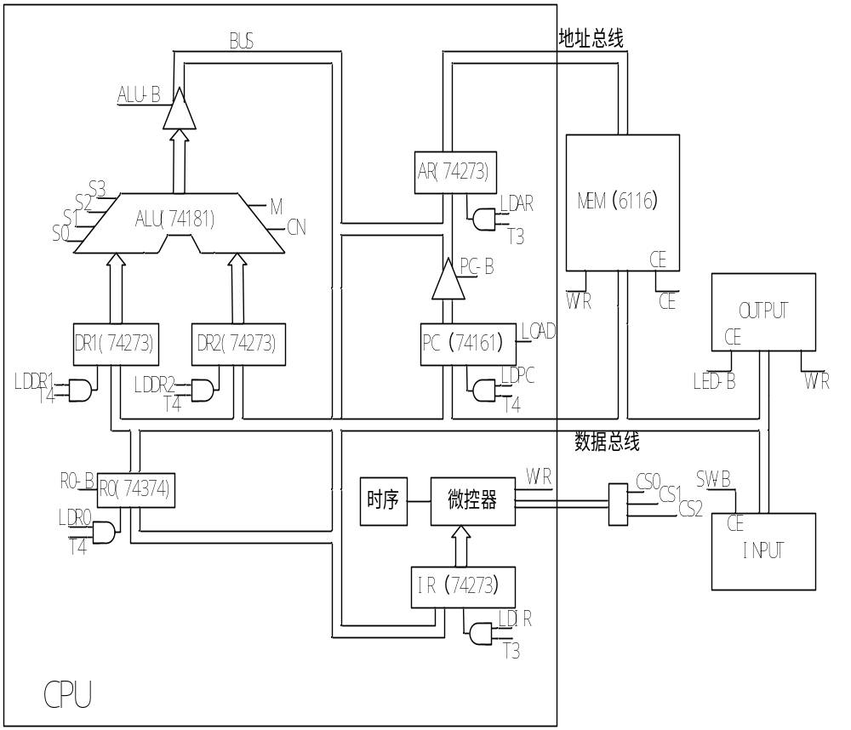
图1 模型机示意图
图1中所示模型机包括运算器、存储器、微控器、输入设备、输出设备以及寄存器。这些部件的动作控制信号都有微控器根据微指令产生。需要特别说明的是由机器指令构成的程序存放在存储器中，而每条机器指令对应的微程序存储在微控器中的存储器中。模型机详细原理见附件。
4. 实验内容
- 选择实验设备，将所需要的组件从组件列表中拖到实验设计流程栏中
- 搭建实验流程：根据原理图1和电路图（见附件）,将已选择的组件进行连线。
- 输入机器指令:选择菜单中的“工具”，再选择“模型机调试”，在指令输入窗口中输入如下指令：
00000000
00010000
00001001
00100000
00001011
00110000
00001011
01000000
00000000
00000001
本实验设计机器指令程序如下：

地址（二进制） | 内容（二进制） | 助记符 | 说明
0000 0000 | 0000 0000 | IN R0 | “INPUT DEVICE”->R0
0000 0001 | 0001 0000 | ADD [0AH],R0 | R0+[0AH]->R0
0000 0010 | 0000 1010 | ADD [0AH],R0 | R0+[0AH]->R0
0000 0011 | 0010 0000 | STA R0,[0BH] | R0->[0BH]
0000 0100 | 0000 1011 | STA R0,[0BH] | R0->[0BH]
0000 0101 | 0011 0000 | OUT [0BH] | [0BH]->LED
0000 0110 | 0000 1011 | OUT [0BH] | [0BH]->LED
0000 0111 | 0100 0000 | JMP 00H | 00H->PC
0000 1000 | 0000 0000 | JMP 00H | 00H->PC
0000 1010 | 运算数据 |  | 自定
0000 1011 |  |  | 求和结果
- 这里做的是个加法运算，第一个加数已经存入到内存的0000 1010单元中，第二个加数是需要手工输入的。在实验运行面板中点击“运行”按钮,选择“输入”芯片，设置输入的数据后，双击连接“输入”芯片的单脉冲，这样第二个加数就设置好了。
- 在实验运行面板中双击连续脉冲,模型机便开始工作，观察各个芯片的状态。或者在模型机调试窗口中（如图2所示）点击“指令执行”选项卡，在模型机调试窗口中点击“下一时钟”，模型机机执行到下一个时钟，点击“下一微指令”，模型机机执行到下一个微指令，点击“下一指令”，模型机机执行到下一条指令。观察各个芯片的状态，思考模型机的运行原理。

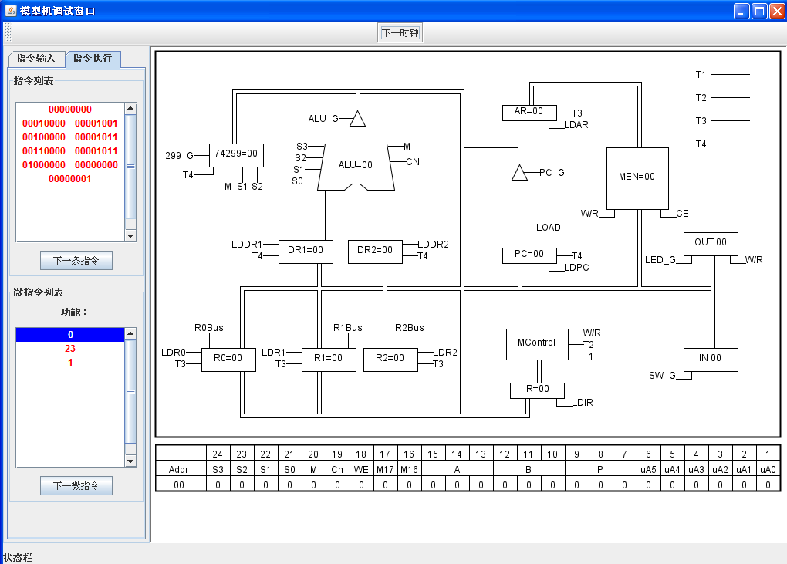
图2 模型机调试窗口
5. 实验要求
（1）根据实验内容，认真完成实验操作，并做好记录。（屏幕截图）
（2）实验报告。

